**ТЕМА 11: Оперативная память**

***1.*Аппаратная классификация памяти**

Существует «программная классификация» (8 групп) и «аппаратная классификация» (5 групп). Аппаратная классификация

**Доступные операции с данными**

1. **Память только для чтения** (**ROM** read-onlymemory – память только для чтения).
2. **Память для чтения/записи**(**RAM**randomaccessmemory — память с произвольной вы­боркой)

**ROM**реализована конструктивно в виде микросхемы **ПЗУ**

**RAM**– в виде модулей **ОЗУ**.

**ROM**

***Постоянная память*** – память, в которой постоянно хранятся данные и команды необходимые для запуска компьютера.

***ПЗУ (постоянное запоминающее устройство***) – техническое устройство, реализующее функции постоянной памяти.

Содержимое постоянной памяти называет­ся **BIOS** (basicinput-outputsystem/базовая система ввода-вывода). Данные, занесенные в постоянную память, не могут быть изменены, выполняемые на компьютере программы могут их только считывать. ПЗУ строится на основе модулей, устанавливаемых на материнской плате.

**RAM**

***Оперативная память* — часть компьютерной памяти, в которой временно хранятся данные и команды, необходимые процессору для выполнения операций.**

***ОЗУ (оперативное запоминающее устройство)*- техническое устройство, реализующее функции оперативной памяти (модули памяти).**ОЗУ располагается в специальных разъемах на материнской плате

**ОЗУ - энергозависимая память в отличии от ПЗУ: при отключении напряжения питания информация, хранящаяся в ней, теряется.**

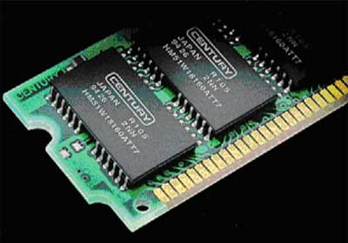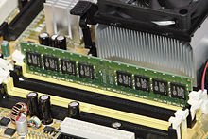**Рис Внешний вид модулей оперативной памяти**

Передача данных в/из оперативную память процессором производится непосредственно, либо через кеш-память.

***Чем больше объем оперативной памяти, тем более сложную программу и на более высокой скорости способен выполнить компьютер.***

***2.*Устройство и принцип работы оперативной памяти**

***Устройство***

Основу оперативной памяти **составляют ячейки, созданные в полупроводниковом материале – кремниевой подложке** (кремний или германий), которая представляет собой тонкую (250 - 600 мкм) пластину диаметром до 300 мм, на поверхности которой с помощью операций (**аналогичных производству процессора**) формируется массив полупроводниковых приборов.

В каждой ячейке можно хранить определённый объём данных - одна из степеней двойки: **8 бит, 16 бит, 32 бита, 64 бита, 128 бит**.

Совокупность ячеек такой памяти образуют условный «прямоугольник», состоящий из определённого количества строк и столбцов. Один такой «прямоугольник» называется **страницей**, а совокупность страниц называется **банком**.

**Ячейки** расположены на пересечении вертикальных и горизонтальных линиях матрицы.

***Принцип работы памяти***

Каждая ячейка оперативной памяти имеет свой **индивидуальный адрес** (число)по которому к ним могут обращаться команды процессора.

Чтобы считать информацию из ячейки, **подаётся адресный сигнал** в соответствующую строку (Row), **происходит активация строки** (Activate), с определенной задержкой, которая составляет 2—5 тактов процессора. Такая задержка называется RAS-to-CAS Delay в (BIOS за нее отвечает параметр tRCD). Для чтения **подаётся команда на чтение** (Read) и **данные считываются** из соответствующей колонки (Column) массива. Данные появляются на выходе с некоторой задержкой, составляющей 1—4 такта процессора.

Обычно на блок-схемах всё это объединяется и обозначается как "SenseAmplifiers".

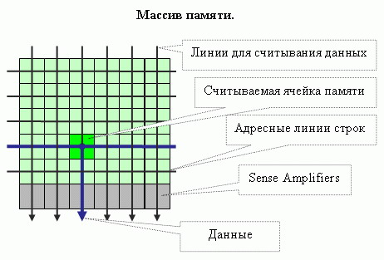

**Рис. 24 Принцип работы оперативной памяти**

Ячейки памяти могут быть статическими (SRAM) и динамическими (DRAM), таким образом, **оперативная память подразделяется на следующие типы.**

1. **Типы оперативной памяти**

По принципу функционирования различают микросхемы двух типов:

1. с статической выборкой (**SRAM** - staticRAM).
2. с динамической выборкой (**DRAM** - dynamicRAM**)**

**SRAM**

Статическая память **SRAM** основана на использовании слож­ных ячеек — **триггеров,** состоящих из 4...6 транзисторов, в их структуре **отсутствуют конденсаторы**, поэтому время доступа к данным составляет 0,7- 0,8 нс.Триггеры применяются в наиболее дорогих компонентах памяти - кэш-памяти: процес­соров, жестких дисках.

**DRAM**

Динамическая память основана на схеме, состоящей из **одного или двух конденсаторов и одного транзистора**. Время до­ступа к данным в этой памяти составляет 7...8 нс (наносекунд).

**Принцип действия** – **называется «динамическое поддержание заряда конденсатора» - при отсутствии подачи электроэнергии происходит разряд конденсаторов, и память опустошается (обнуляется). Для поддержания необходимого напряжения на конденсаторах ячеек и сохранения их содержимого, их необходимо периодически подзаряжать, такой процесс периодической подзарядки конденсатора называется «регенирацией данных». За процесс регенирации отвечает контроллер в чипсете. (конденсаторы заряжают в случае, когда в «ячейку» записывается единичный бит, и разряжают в случае, когда в «ячейку» необходимо записать нулевой бит).**

**Основными характеристиками DRAM являются рабочая частота и тайминг.**

***Тайминг памяти* – это промежуток времени, в котором при обращении к ячейке памяти контроллер памяти задаёт номер банка, номер страницы в нём, номер строки и номер столбца.**

**Основными таймингами DRAM являются:**

**Время полного доступа (RAS to CAS delay) - задержка между подачей номера строки и номера столбца.**

**Время рабочего цикла (CAS delay) - задержка между подачей номера столбца и получением содержимого ячейки.**

**Тайминги измеряются в наносекундах, и чем меньше величина этих таймингов, тем быстрее работает оперативная память.**

**4.Типы динамической памяти**

**В 1998 году появилась SDRAM - synchronous DRAM - синхронная память. Рабочие частоты 66, 100 или 133 МГц.**

**В 2001 году была разработана DDR SDRAMDoubleDataRate SDRAM— удвоенная скорость передачи данных**, за счет того, что данные передаются по **2 бита на один импульс.**Память DDR SDRAM работает на частотах в **166 и 200 МГц**.

**В 2004 году был выпущен новый тип оперативной памяти DDR2 SDRAM, основывается на технологии DDR SDRAM. Память может работать с тактовой частотой шины 200 - 600 МГц.**

**В 2008 был разработан новый тип памяти DDR3 SDRAM. Этот тип памяти основан на технологиях DDR2 SDRAM. Память работает с тактовой частотой шины 800 – 2400 МГц.**

В 2011**был разработан новый тип памяти DDR4 SDRAM. Этот тип памяти основан на технологиях DDR3 SDRAM. Память работает с тактовой частотой шины 2 133 до 4 266 МГц.Отличается пониженным энергопотреблением по сравнению с предшественниками.**

**5.Типы модулей оперативной памяти (конструктивное исполнение памяти DRAM)**

***Модуль памяти*** – микросхемы, размещенные на одной пластине, которая вставляется в разъем на плате.

Модули фиксируются в разъёме (сокете) с помощью защёлок, путём установки платы под некоторым углом и нажатия на неё до приведения в вертикальное положение.

**SIMM (SingleIn-lineMemoryModule -** модули памяти в один ряд**)** — модули памяти, широко применявшиеся в компьютерных системах в 1990-е годы.

Модули типа **SIMM** (SingleIn-lineMemoryModule) представляют собой длинные прямоугольные платы с рядом контактных площадок вдоль одной из её сторон. Выпускались модули на 4, 8, 16, 32, 64, 128 Мбайт.

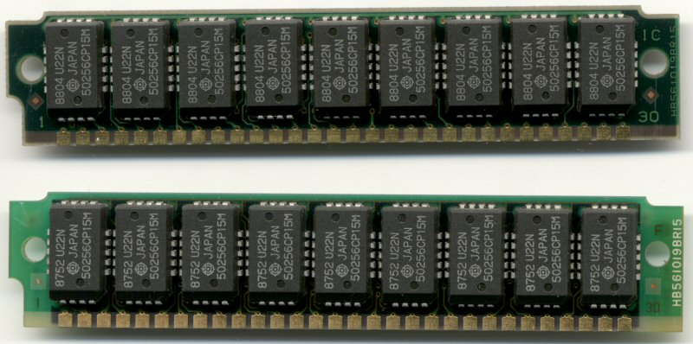

**Рис. Модуль SIMM**

С появлением **64-разрядной шины**данных по причине низкого быстродействия SIMM-модулей стало появлением первых модулей DIMM.

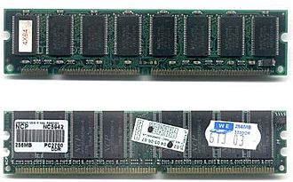**DIMM**(DualIn-LineMemoryModule — упакованная в два ряда на корпусе память).Модули типа DIMM (DualIn-lineMemoryModule) представляют собой **длинные прямоугольные платы с рядами контактных площадок вдоль обеих её сторон**

Микросхемы памяти на них могут быть размещены как с одной, так и с обеих сторон платы.

* DIMM-модуль с 168 контактами использует микросхемы**SDRAM.**
* DIMM-модуль с 184 контактами использует микросхемы **DDRSDRAM**,
* DIMM-модуль с 240 контактами использует микросхемы **DDR2,DDR3SDRAM**.
* DIMM-модуль с 288 контактами использует микросхемы **DDR4SDRAM**.

**Рис. Различные корпуса DRAM.**

**Сверху вниз: DIMM (168-контактный),**

**DIMM (184-контактный)**

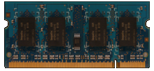

**SODIMM** (SmallOutlineDIMM — малогабаритный DIMM) — платы, памяти которые использу­ются для ноутбуков.

Модули SO-DIMM существуют в 72-, 100-, 144-, 200- и 204-контактном исполнении

**Рис. Модуль DDR2 в 204-контактном корпусе SO-DIMM**

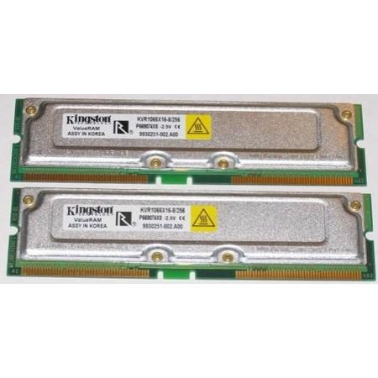

**RIMM**(**Rambus**In-LineMemoryModule – памятьсмикросхемами**Rambus**). Модули типа менее распространены, в них выпускается память типа RDRAM. Они представлены 168- и 184-и 242 контактными разновидностями, причём на материнской плате такие модули обязательно должны устанавливаться только в парах, в противном случае в пустые разъёмы устанавливаются специальные модули-заглушки (это связано с особенностями конструкции таких модулей). Модули данного типа имеют металлический экран для защиты контактов от наводок (помех).

**Рис. Модуль RIMM**

**ТЕМА: Дисковые накопители памяти**

**Дисковые накопители памяти –** этозапоминающие устрой­ства ПК, которые представляют собой дисковые накопители памяти различной конструкции:

1. жесткий диск, типа винчестер;
2. оптический дисковод.
3. ***Назначение HDD***

**HDD**(**HardDiskDrive** — устройство управления жестких дисков), НЖМД- накопитель на жестких магнитных дисков или винчестер и предназначен для хранения основной информации.Термин винчестер возник из жаргонного названия первой модели жёсткого диска емкостью 16 Кбайт (IBM, 1973 г.), имевшего 30 дорожек по 30 секторов, что совпало с калибром "30/30" известного охотничьего ружья "Винчестер".

**Жесткий диск** – энергонезависимая память и из всех устройств для хранения данных они обеспечивают наиболее быстрый доступ к ним и высокую скорость считывания, уступая в этом отношении только оперативной памяти.

Жесткие диски названы так потому, что **твердые пластины жестко устанавливаются на вал двигателя на заводе и являются несъемными**.

***2.Устройство HDD и принцип работы устройства***

**Жесткие диски** могут иметь одну пластину, илинесколько, расположенных одна под другой, при этом у каждой пластины сверху и снизу находится по магнитной головке.

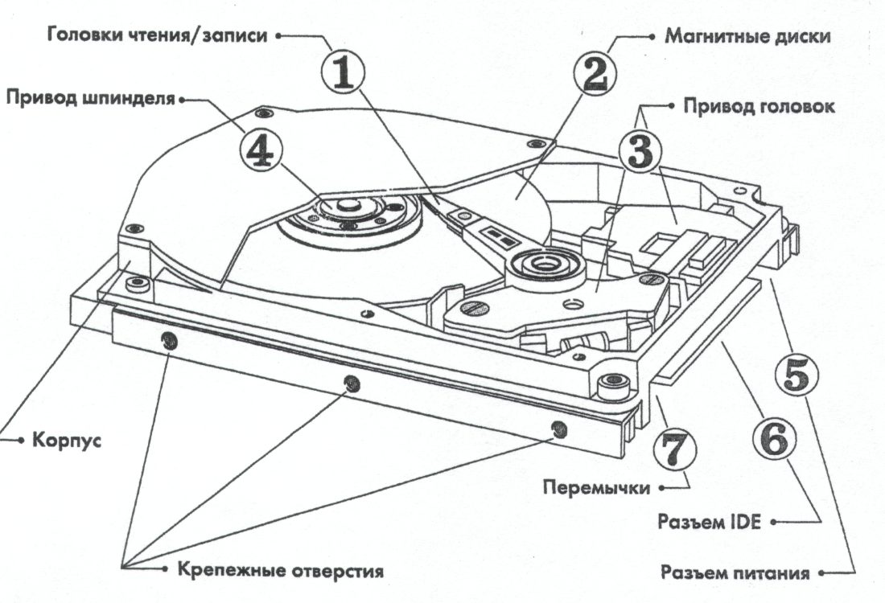

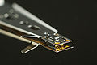

**1.*Система чтения и записи, которая состоит***:

1. ***головки –***при помощи которых происходит запись или чтение данных с пластин. Число головок определяется коли­чеством рабочих поверхностей пластин. Для записи и для чтения исполь­зуются разные головки.
2. ***ползуны*** - головки крепятся к гибким металлическим ползунам. За счёт вращения дисков возникает воздушная подушка, которая и приподнимает ползуны над поверхностью пластин. Ползуны имеют форму, которая напоминает крыло самолета и обеспечивают парение головок на высоте (в 5-10 раз тоньше человеческого волоса) над поверхностью пластин.
3. ***рычаги блока головок*** - обеспечивают перемещение ползунов с голо­вками над пластинами в радиальном направлении.
4. ***блок головок*** – совокупность рычагов с головками, число которых соответствует числу рабочих поверх­ностей пластин, которые собраны в блок и надёжно зафиксированы друг относительно друга.
5. ***гибкий шлейф*** - обеспечивает передачу электрических сигна­лов между головками и остальной электро­никой винчестера. Шлейф должен быть очень гибким и прочным, чтобы выдержать миллиарды сгибаний-разгибаний при работе накопителя. Для его укладки с опти­мальным прогибом часто используют специальные пласт­массовые направляющие.
6. ***Магнитные диски.*** Диски (пластины), как правило, изготовлены из металлического сплава. Хотя были попытки делать их из пластика и даже стекла, но такие пластины оказались хрупкими и недолговечными. Обе плоскости пластин, подобно магнитофонной ленте, покрыты тончайшей пылью **ферромагнетика — окислов железа, марганца и других металлов.** Диски ранних конструкций имели оксидное покрытие (окись железа), современные диски - **кобальтовое покрытие**. Форм-фактор винчестера зависит от диаметра пластин: 5,25" (устаревший); 3,5" (89 мм), 2,5" (64 мм); 1,8" и 1,0" дюйма.
7. ***Привод головок.*** Движения блока головок задаются отдельным приводом. От него требуются высокая точность позиционирования рычагов с головками относительно поверхности пластин и быстрая реакция на команды о перемещении головок на новое место. Это **электромагнитные приводы**, действующие по принципу акустической катушки (динами­ка). Такие приводы состоят из мощного постоянного маг­нита и расположенной параллельно ему плоской индукци­онной катушки.

**4. *Привод шпинделя.*** Пакет пластин крепится на шпинделе основного мотора вин­честера. Этот привод обеспечивает высокую скорость вра­щения - в современных винчестерах от 5400 до 15000 об/мин. Для уменьшения шума при работе накопителя в подвеске шпинделя применя­ются гидродинамические подшипники.

**5*. Разъем питания*** - предназначен для подключения винчестера к блоку пи­тания***.***

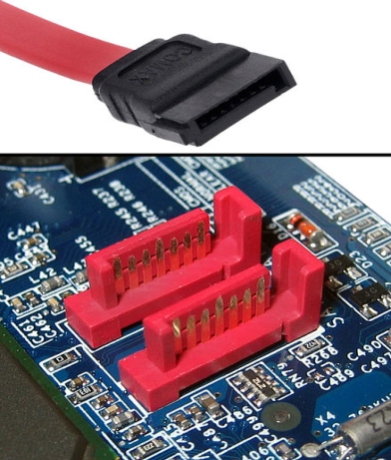**6. *Разъёмы интерфейса*** – для подключения к системной плате компьютера.***Плата электроники*** - вся электронная часть винчестера размещена на одной пла­те, которая крепится к корпусу накопителя снизу. Электроника включает в себя контроллеры управления приводами (шпиндель и головки), интерфейса обмена данными с компьютером и канал чте­ния-записи данных.

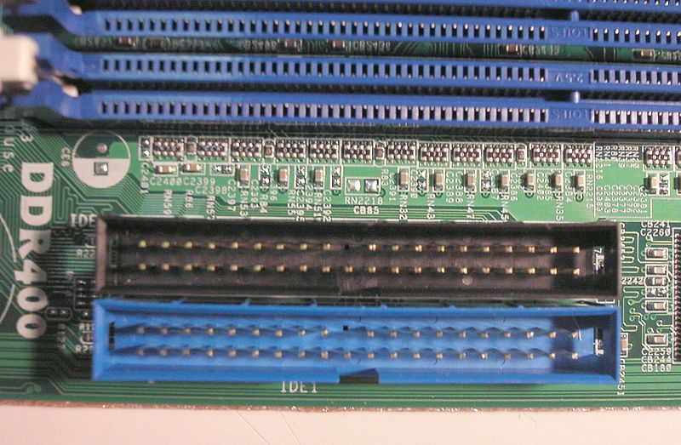

***Рис. Разъемы интерфейсов на плате: АТА\IDE и SATA***

***7. Корпус*** - герметический металлический кожух с толстыми стенками и ребрами жесткости, внутри которого размещена механическая часть винчестера.

**Основные функции:**

1. пре­дотвращения деформаций, связанных с монтажом внутри системного блока ПК или возникающих под влия­нием изменений температуры в процессе работы диска;
2. 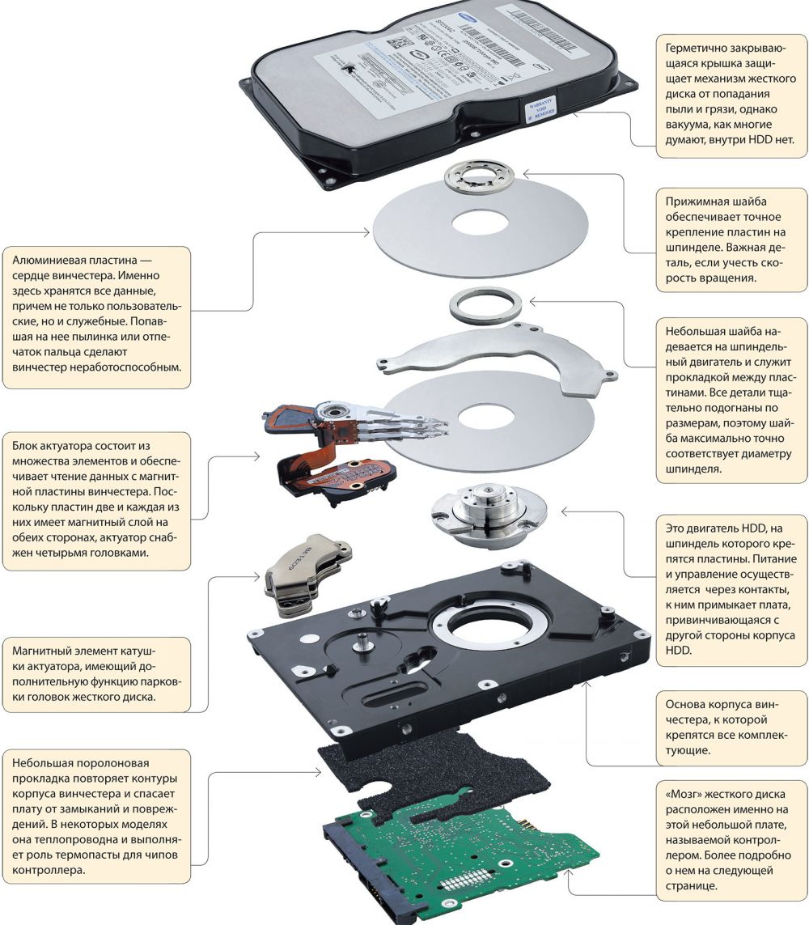сохранение высокой точности взаимного расположения механических узлов винчестера;
3. защита механики от пыли, влаги, и в меньшей степени толчков и ударов

***Рис. Устройство жесткого диска***

Винчестер изготавливается с высочайшей для современной индустрии точностью и **чувствителен к ударам, вибрациям, а также к чистоте заполняющего корпус воздуха.**

## 3.Особенности производства жестких дисков

В подавляющем большинстве устройств внутри гермозоны жестких дисков нет вакуума.

Одни производители делают её **герметичной** (отсюда и название) и **заполняют очищенным и осушенным воздухом или нейтральными газами**, в частности, азотом; а для выравнивания давления устанавливают тонкую металлическую или пластиковую мембрану. (В таком случае внутри корпуса жёсткого диска предусматривается маленький карман для пакетика **силикагеля**, который абсорбирует водяные пары, оставшиеся внутри корпуса после его герметизации).

Другие производители выравнивают давление через небольшое отверстие с фильтром, способным задерживать очень мелкие (несколько микрометров) частицы.

Пылинки, оказавшиеся при сборке в гермозоне и попавшие на поверхность диска, при вращении сносятся на ещё один фильтр — **пылеуловитель**.

## Основныетехнические характеристики винчестеров

1. ***Объём винчестера*** - одна из важных характеристик для большинства пользователей. Он зависит как от количества пластин в корпусе жесткого диска, так и от плотности записи информации в расчёте на одну пластину;
2. ***Скорость чтения/записи информации*** (TransferRate) - зависит от скорости вращения пластин диска, 7200-15000 оборотов в минуту (RPM) для бюджетных моделей, и до 15000 - для дорогих дисков. На увеличение скорости считывания влияет также и рассмотренное выше увеличение плотности записи информации;
3. ***Время доступа*** - общее время доступа к информации (AccessTime), которое определяется временем поиска нужной дорожки на диске и временем позиционирования внутри этой дорожки. Оно зависит в основном от скорости вращения диска;
4. ***Интерфейс*** - скорость передачи данных зависят от интерфейса, используемого накопителем(IDE, USB, SATA);.
5. ***Кэш-память -*** для повышения скорости обмена данными процессора с дисками. Кэш-память для дисков имеет то же функциональное назначение, что и кэш для памяти, то есть служит быстродействующим буфером памяти для кратковременного хранения информации, считываемой или записываемой на диск

## Технология самотестирования и анализ***а - (****S.M.A.R.****T.-*self-monitoringanalysisandreportingtechnology), ведёт статистику рабочих параметров (количество стартов/остановок, наработанных часов, время разгона шпинделя, обнаруженные/исправленные физические ошибки и т.п.), и регулярно сохраняется в ПЗУ или служебных зонах диска. Эта информация накапливается в течение всего периода эксплуатации. По ней можно судить о состоянии механики и примерной вероятности выхода из строя*;***

1. ***Среднее время между поломками*** (**MTBF** — MeanTimeBetweenFail­ures) - обозначает среднее время, в течение которого устройство будет работать без поломок. Нормальное значение — около 300 000—500 000 часов и более.

***Назначение и типы оптических дисководов***

**Назначение оптических дисководов – чтение/запись информации на оптические компакт-диски.**

**Типы оптических дисководов**

1. **CD-ROM** (**compactdiskreadonlymemory** — память только для чтения на компакт-диске) — дисковод предназначен только для считы­вания информации с компакт-диска стандарта **CD**;
2. **CD-R/W** (readandwrite) – для чтения и записи диска стандарта **CD**;
3. **DVD-ROM** (**digitalversatiledisk** - цифровой универсальный диск) - для чтения дисков стандарта **CD/ DVD**;
4. **DVD-ROM/ CD-R/W –** для чтения дисков стандарта **CD/ DVD**и запись на стандарт **CD**;
5. **DVD-R/W(RАM) -** для чтения и записи диска стандарта **CD/ DVD**.
6. **DVD-RАM -** для чтения и записи диска стандарта **CD/ DVD/ DVD-RAM** (позволяет работать с компакт-диском, как с жестким диском)
7. **HDDVD (*High-Density DVD*** - **DVD высокой ёмкости)/BD(Blu-RayDisk)-ROM –** для чтения и записи дисков стандарта **CD/DVD/HDDVD/ BD**

***7.Устройство и технические характеристики оптического дисковода***

Дисковод имеет:

крышка лотка

аварийное извлечение лотка

индикатор работы

кнопка открытия лотка

**снаружина передней панели**:

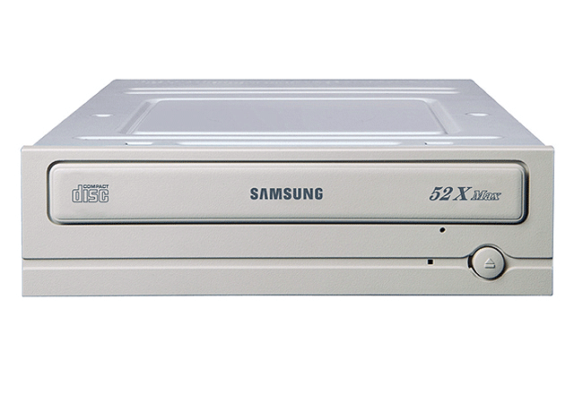

к

к

**Рис. Внешний вид оптического дисковода спереди**

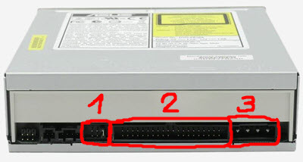

**на задней панели**:

1. перемычки для конфигурации;

2. разъем интерфейса;

3.разъем питания;

4. аналоговый аудиовыход и цифровой аудиовыход (**S/PDIF** – Sony/PhilipsDigitalInterfaceFormat) для подключения к звуковой плате

**Рис. Внешний вид оптического дисковода сзади**

в корпусе следующие **функциональные узлы**:

* 1. **Загрузочный лоток** – загружает компакт-диск в дисковод и устанавливает его на план-шайбу двигателя вращения.
  2. **ОМБ** – оптико-механический блок – обеспечивает вращение диска и перемещение лазерной головки по радиусу и считывание с диска.

Включает

* ***Лазерная головка*** (полупроводниковый лазер) мощностью 2-10 мВт, который излучает красное излучение для стандарта **CD**, синее для – **DVD,** сине-фиолетовое для **HD-DVD, BD.** Длина волны лазера в **CD** приводах составляет 780 нм, в **DVD** – 650 нм, **HD-DVD, BD** – 405 нм. **Уменьшение длины волны позволяет увеличить плотность записи**. В современных дисководах в головке присутствует несколько лазеров;
* ***оптической системы фокусировки и управления положением фокального пятна на поверхности диска*** (фокальное пятно – это фокусировка излучения лазера круглой формы диаметром 0,1 мкм).
  + ***светоприемника*** (фотодиод) – предназначен длявосприятие отраженного диском света лазера и преобразование его в электрический сигнал.
  1. **САР –** системаавтоматического регулирования – регулирует расположение головки относительно поверхности диска с помощью ОМБ;
  2. **Декодер** - цифровой процессор для обработки считанного с компакт-диска сигнала. В состав декодера входят корректор ошибок и запоминающее устройство, которое сохраняет информацию, даже если она временно перестала поступать в результате сбоя;
  3. **ЦАП –** цифро-аналоговый преобразователь – преобразует поступающий с декодера цифровой сигнал в аналоговый

## **Технические** характеристики оптических дисководов

Основные характеристики привода:

1. **Скорость передачи данных** (**DTR** - DataTransferRate). За единицу скорости передачи данных принята скорость, которая соответствует скорости считывания аудиодисков, что составляет 150 Кб/с;
2. **Времядоступа** (**AT** - Access Time). Оно у оптических накопителей больше, чем у жестких дисков и разли­чается в десятки раз, причем, чем больше кратность, тем меньше время доступа. Так, у 4-кратного накопителя оно примерно равно150 мс, а у 32кратного - 80 мс;
3. **Тип интерфейса/шины**, к которым подключается дисковод (IDE, USB, SATA);
4. **Объем буферной памяти**
5. **Среднее время между поломками** (MTBF - MeanTimeBetweenFailure). Данная характеристика имеется у многих устройств, однако нe везде описывается;
6. **Перечень поддерживаемых стандартов оптических дисков**;
7. **Коэффициент ошибок** (ErrorTime) – механика и оптика различных приводов имеет разные допуски и возможности подстройки, поэтому одни модели уверенно читают диски, которые практически не читаемы на других.

***Устройство компакт-дисков,типы и емкость оптических дисков***

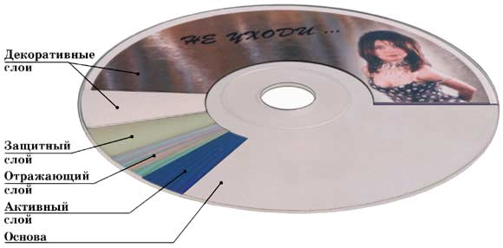Компакт диск состоит из четырех основных слоев:

1. пластмассовая прозрачная подложка (поликарбонат);
2. слой фоторезистора (слой данных). **Фоторезист**— полимерный светочувствительный материал, который под действием света лазера изменяет свои физико-химические свойства;
3. тонкий отражающий слой из алюминиевого сплава;
4. лаковый акриловый защитный слой.

**На компакт-диске имеется концентрическая дорожка, в виде спирали от центра к краю**, по которой лазерный луч считывает информа­цию по всему диску.Дорожка записи представляет собой **цепочку впадин (питы)** и **интервалов** между ними. За счет более **мелкого микрорельефа на диске достигается более высокая плотность записи информации**. В стандарте CD размер пит – глубина 0,83 мкм, длина – 0,78 мкм. В стандарте DVD соответственно – 0,4 и 0,6.

Диск имеет диаметр **120 мм**, толщину **1,2 мм**, массу **10 г**.

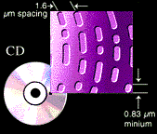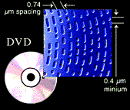  
**Рис. Устройство CD-диска в сравнении DVD-диском**

**В зависимости от материала рабочего слоя компакт диски**

**подразделяются на типы:**

1. **диски однократной записи** (WORM-writeoncereadmany) – рабочий слой из органического материала, в котором под действием лазерного излучения происходят необратимые изменения фазового состояния – переход из кристаллической формы в аморфную;
2. **диски многократной записи** – рабочий слой из неорганического материала, в котором физические процессы записи являются обратимыми.

Запись производится лазерным лучом. Для создания **пита** мощность лазера повышается, и он разогревает точечное пространство на рабочем слое до температуры плавления (650-700°С), что приводит к **разрушению химических связей молекул фоторезиста**, в результате чего он твердеет - переходит в аморфное состояние.

***Типы и емкость оптических дисков***

1. стандарт **CD** – вмещает на диск – 650-800 Мб данных (мини-CD – 190-210 Мб)
2. стандарт **DVD** включает **четыре** типа дисков, отличающихся информационной емкостью и строением (мини-**DVD –** 1,7Гб)

* 1 тип -**SingleSide/SingleLayer** (односторонний/однослойный): это самая простая структура DVD диска. Толщина подложки DVD – 0,6 мм и толщина остальных слоев в сумме составляет0,6 мм, таким образом, толщина общая1,2 мм. На таком диске можно разместить до **4.7 Гб** данных;

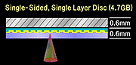

* 2 тип - **SingleSide/DualLayer** (односторонний/двухслойный): этот тип дисков имеет два рабочий слоя данных, один из которых полупрозрачный. Первый слой делается полупрозрачным, таким образом, лазерный луч может проходить через него и отражаться уже от второго слоя. По этой схеме на каждой стороне диска можно разместить по **8.5GB**данных.

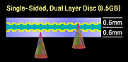

* 3 тип -**DoubleSide/SingleLayer** (двусторонний/однослойный): на таком диске помещается **9.4 Гб** данных (по 4.7 Гб на каждой стороне);
* 4 тип -**DoubleSide/DoubleLayer**(двусторонний/двухслойный): структура этого диска (двухслойные диски сложенные обратными сторонами вместе) обеспечивает возможность разместить на нем до **17 Гб** данных (по 8.5 Гб на каждой стороне).

1. Стандарт **HDDVD–** имеет несколько типов дисков:

* **SingleLayer**(однослойный) – емкость 15 Гб данных;
* **DoubleLayer**(двухслойный) – емкость 30 Гб данных;
* **TripleLayer**(трехслойный) – емкость 34,7 (два слоя hddvd и один слой dvd)- 45 Гб (три слоя hddvd )данных;

1. Стандарт **Вlu-RayDisc**– также имеет несколько типов дисков:

* **SingleLayer**(однослойный) – емкость 25 (27)Гб данных;
* **DoubleLayer**(двухслойный) – емкость 50 (54)Гб данных;
* **FourLayer**(четырехслойный) – емкость 100 Гб данных;

Все приведенные цифры соответствуют емкости, указанной в миллионах байтов; если округлять по другой методике, принимая за основу, что 1Кб=1024 байта, а не 1000 байт, то получатся другие числа: 4.38GB, 7.95GB, 8.75GB, и 15.9 GB соответственно.